Фотоотчёт для проведения НОКО в образовательной организации
(для ОБЩЕОБРАЗОВАТЕЛЬНЫХ ОРГАНИЗАЦИЙ)
Муниципалитет:
(укажите название района, города)
Образовательная организация:
(укажите сокращённое наименование вашей организации)

Перед началом работы с файлом сохраните его под другим именем: меню «Файл» - «Сохранить как». Имя файла должно иметь формат Фотоотчёт Сокр.название.docx (например, Фотоотчёт МБОУ СОШ 15. docx).
Инструкция по заполнению. Настоящий фотоотчёт непосредственно связан с заполняемой Анкетой оператора. Для целей НОКО нужно сфотографировать документы (информацию) на стендах в помещении(ях) образовательной организации, условия комфортности и условия доступности для лиц с ОВЗ. Фотографии можно делать любой цифровой камерой. Сделанные фото нужно перенести на компьютер и вставить в таблицу ниже.
Как вставлять фото из файла?
- Ставим курсор в ту ячейку таблицы, куда нужно вставить фото.
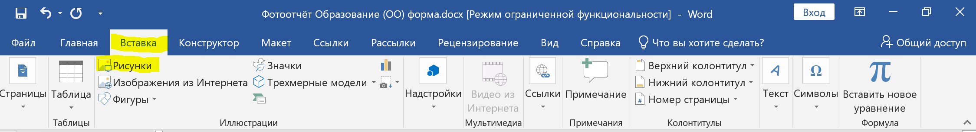
- Выбираем в верхнем меню пункт Вставка/Рисунки

- В открывшемся окне переходим в нужную папку и находим нужное фото, выбираем его и нажимаем ОК.
В первой колонке таблицы нужно указывать нумерацию фото сквозным порядком. Во втором столбце указывается номер пункта (пунктов) анкеты оператора, которому соответствует фото. В третьем столбце размещаются фотографии. Фотографии должны быть такого размера, чтобы текст на снимках был читаемым. Просим делать фото по ширине третьего столбца таблицы. Фото требуется к 52 пунктам анкеты, при этом к одному пункту может быть несколько фото, равно как и одно фото может быть по нескольким пунктам. Например, фото табличек со знаками, выполненными рельефно-точечным шрифтом Брайля, может быть несколько, а фото того места на стенде, где размещена информация о режиме и графике работы образовательной организации, скорее всего будет одно. Перечень всех пунктов, к которым нужны фото, приведён в анкете оператора (колонка «фото» не перечёркнута). Соответствие фото пунктам анкеты должно быть обязательно отражено в таблице. В таблице ниже (в правой колонке) перечислены номера пунктов (индикаторов) анкеты, к которым нужны фото. Если на одном фото представлена информация по нескольким пунктам, соответствующие строки таблицы можно объединить, перечислив номера пунктов через запятую в правом столбце напротив соответствующего фото. Если у Вас нет фотографии по какому-то пункту, то в соответствующей строке таблицы нужно поставить «нет».
ВНИМАНИЕ! Не следует вставлять одно и то же фото несколько раз в разные ячейки таблицы – это сильно увеличивает размер пересылаемого файла. Если информация, представленная на каком-то фото, соответствует нескольким пунктам анкеты, то нужно во втором столбце таблицы перечислить номера всех этих пунктов, а лишние строки таблицы удалить. Тогда в Анкете оператора (Excel) в этих пунктах (нескольких) будет указан один и тот же номер фото.
Далее приведены примеры заполнения фотоотчётов и соответствующих пунктов Анкеты оператора.

Пример 1.
Номер фото | Пункт(ы) анкеты оператора | Фото (вставить каждую фотографию в отдельную ячейку таблицы)
 | 1.1.1.1.  1.1.1.2.  1.1.1.3(1).  1.1.1.3(2). | Здесь вставлено ОДНО ФОТО ДЛЯ НЕСКОЛЬКИХ ПУНКТОВ

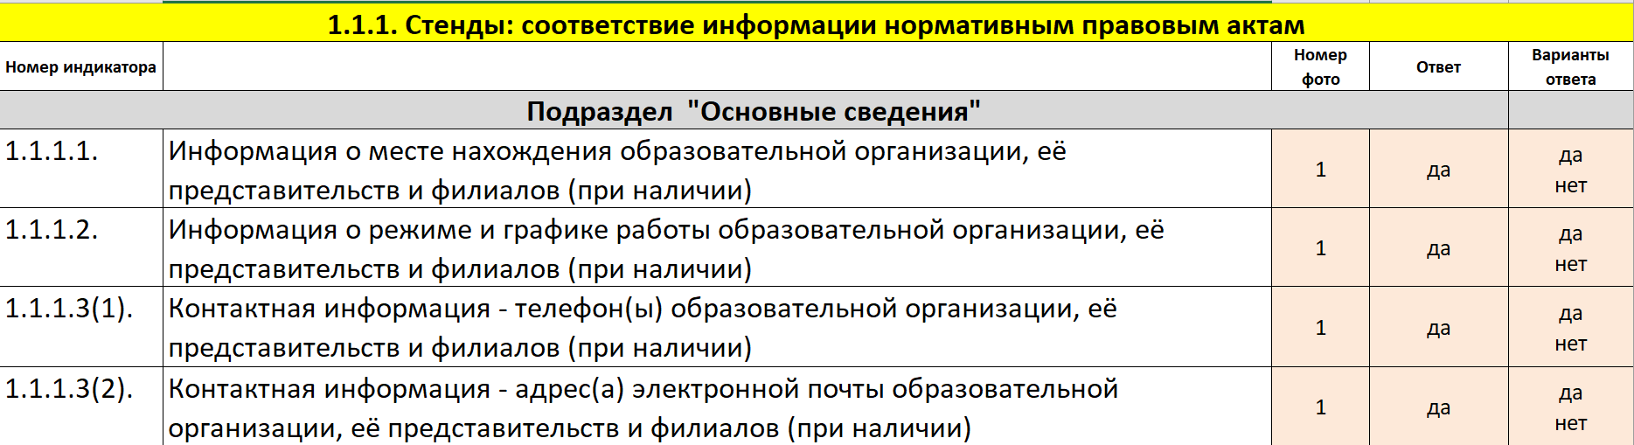
Соответствующая информация в Анкете оператора:

Пример 2.
Номер фото | Пункт(ы) анкеты оператора | Фото (вставить каждую фотографию в отдельную ячейку таблицы)
 | 1.1.1.6(1). | Вставлено ФОТО 5
 | 1.1.1.6(2). | Вставлено ФОТО 6
 | 1.1.1.6(3). | Вставлено ФОТО 7
 | 1.1.1.6(4). | Вставлено ФОТО 8
 | 1.1.1.6(5). | Вставлено ФОТО 9
 | 1.1.1.6(6). | нет
 | 1.1.1.6(7). | Вставлено ФОТО 10
 | 1.1.1.6(8). | нет

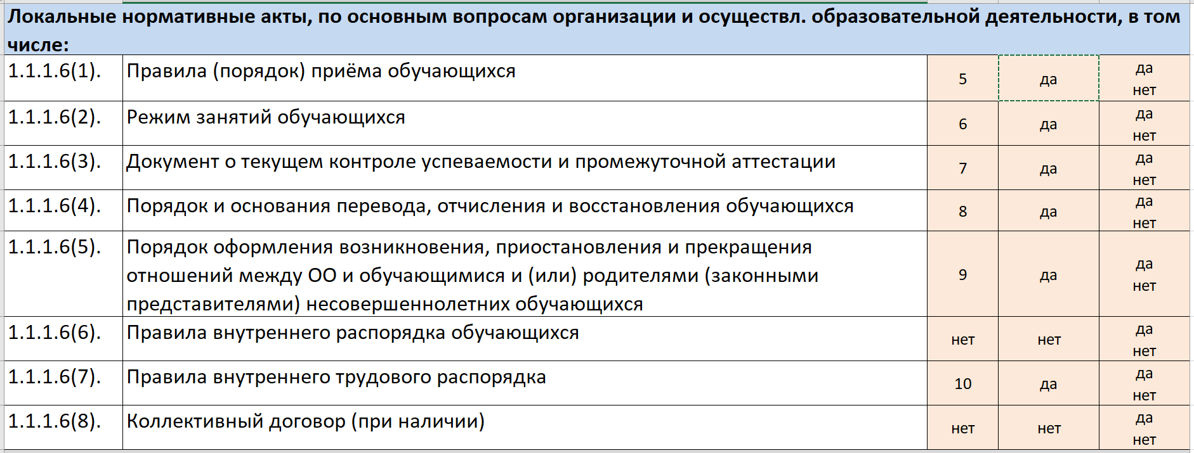
Соответствующая информация в Анкете оператора:

После завершения работы с файлом нужно его сохранить и запаковать в архив. Имя архива должно иметь формат Фотоотчёт Сокр.название.zip или Фотоотчёт Сокр.название.rar или Фотоотчёт Сокр.название.7z (в зависимости от архиватора, которым вы пользуетесь). В организацию-оператор нужно отправить заархивированный файл.
После ознакомления с настоящей инструкцией, её текст можно удалить из этого файла, оставив только название образовательной организации с указанием муниципалитета и таблицу ниже со вставленными фото.

Номер фото | Пункт(ы) анкеты оператора | Фото (вставить каждую фотографию в отдельную ячейку таблицы)
 | 1.1.1.1.
 | 1.1.1.2.
 | 1.1.1.3(1).
 | 1.1.1.3(2).
 | 1.1.1.4(1).
 | 1.1.1.4(2).
 | 1.1.1.4(3).
 | 1.1.1.4(4).
 | 1.1.1.4(5).
 | 1.1.1.5(1).
 | 1.1.1.5(2).
 | 1.1.1.6(1).
 | 1.1.1.6(2).
 | 1.1.1.6(3).
 | 1.1.1.6(4).
 | 1.1.1.6(5).
 | 1.1.1.6(6).
 | 1.1.1.6(7).
 | 1.1.1.6(8).
 | 1.1.1.7(1).
 | 1.1.1.7(2).
 | 1.1.1.8(1).
 | 1.1.1.8(2).
 | 1.1.1.9.
 | 1.1.1.10.
 | 1.1.1.11.
 | 1.1.1.13(1).
 | 1.1.1.13(2).
 | 1.1.1.13(3).
 | 1.1.1.13(4).
 | 1.1.1.13(5).
 | 1.1.1.13(6).
 | 1.1.1.14(1).
 | 1.1.1.14(2).
 | 1.1.1.14(3).
 | 1.1.1.15(1).
 | 1.1.1.15(2).
 | 1.1.1.15(3).
 | 1.1.1.15(4).
 | 1.1.1.15(5).
 | 1.1.1.15(6).
 | 2.1.1.1.
 | 2.1.1.2.
 | 2.1.1.3.
 | 2.1.1.4.
 | 3.1.1.1.
 | 3.1.1.2.
 | 3.1.1.3.
 | 3.1.1.4.
 | 3.1.1.5.
 | 3.2.1.1.
 | 3.2.1.2.

